Ahoj moje milá třído, doufám, že se máte dobře, jste všichni zdraví, doma pomáháte rodičům, a taky poctivě plníte úkoly, které vám zadávám.
Dnes vám píši úkoly na další týden. Prosím o jejich svědomité plnění. Některé pěkné úkoly odměním naší žabkou a jiné známkou.
Přeji všem hodně píle a zdraví . Vaše třídní učitelka Zuzana Dosbabová
Čj – jazyková výchova
- Opakuj si v učebnici na straně 60/ cvičení 14,15 – napiš je obě do sešitu.
- Nauč se vyjmenovaná slova po M – najdeš je v učebnici, str.61.
- Kdo má možnost přístupu na internet, na uvedené adrese najdete procvičování slov hravou formou- znáte přece školákov ze školy...

https://skolakov.eu/cesky-jazyk-3-trida/vyjmenovana-slova-po-m
- Vyplň si v pracovním sešitě na straně 16/cv.13, str. 17 / cv. 14
Čj – KSV
- Vypracuj cvičení 21, 22 na straně 28
- Vypracuj cvičení 23 na straně 29
Čj – čtení
Nauč se zpaměti básničku Hopsavé říkadlo z čítanky na straně 35.
Čj – psaní
Vymysli a napiš 5 slov, která začínají velkým písmenem R, Ř, T, Ť, F – celkem tedy kolik slov? ...ano správně 25 slov.
Matematika
- Opakuj si, nauč se násobky č. 6, 7 – uč.str 56-57
- Pročvičuj si je v učebnici na straně 56, 57 ústně za kontroly rodičů nebo staršího sourozence
- Do sešitu napiš a vypočítej příklady ze strany 56/2, 57/2
- Školákov web
https://skolakov.eu/matematika-3-trida/nasobeni-a-deleni-6, https://skolakov.eu/matematika-3-trida/nasobeni-a-deleni-7
- Zopakuj si taky .. Napiš pod sebe a vypočítej, výsledky zaokrouhli na DESÍTKY
568 + 93 819 + 114 370 + 245 128 + 478
962 – 154 444 – 177 609 – 300 423 – 281
Matematika – geometrie
Učivo: kruh x kružnice
- Prostuduj si v učebnici s.83 – 84 ... co je kruh a rozdíl od kružnice. Už jsme tento rozdíl probírali.
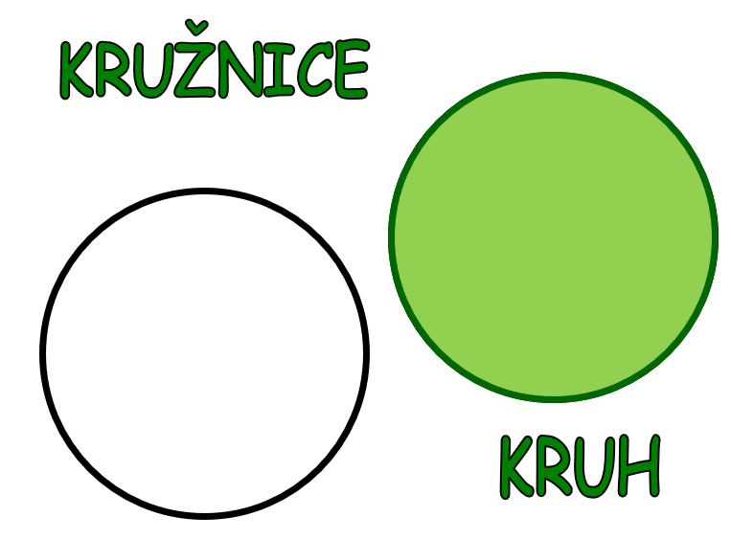

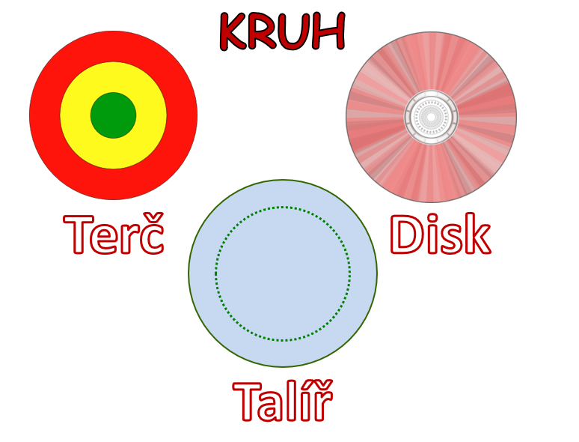
- Pokus se o splnění cvičení v pracovním sešitu na straně 38/1,2
Přírodověda
Opakování – krevní ooběh
- Doplň neúplné věty správnými slovy z textu v učebnici na str. 6 pod názvem Krevní oběh, doplněná slova vyznač barevně.
Krev roznáší ............. k ........................ a ...................... látky a odplavuje látky, které musí z ................... ven. Bílé ................. se shromažďují tam, kde do těla vnikl ..................... v podobě nebezpečných ......................... . Motorem, který pohání krev v těle je ...................... .
- Trávicí ústrojí – učebnice strana 7. Prostuduj si všechny části trávicí soustavy na obrázku a obrázek si namaluj do sešitu.

Vlastivěda – Národní obrození
Vylušti obě křížovky – v tajenkách je ukryto učivo pro příští hodiny
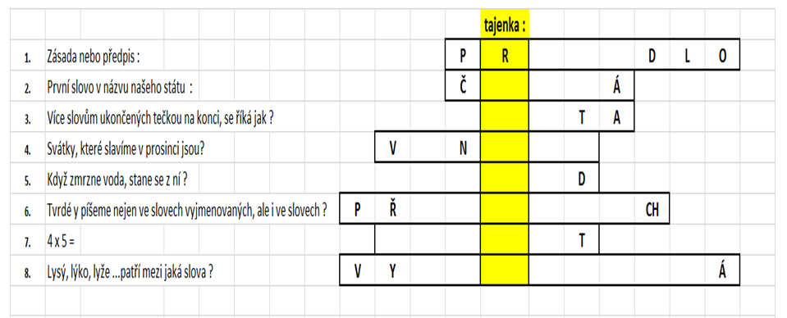

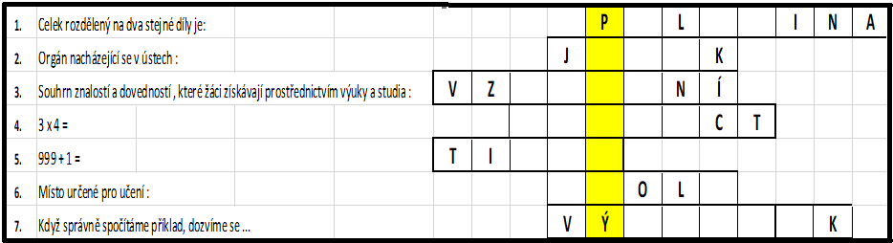

Aj
Tvoření vět podle obrazového materiálu. This is a banana. Banana is yellow. I like banana………
- Učebnice strana 46 a 47 – Fruit. Naučit slovíčka v rámečku dole.
- Pracovní sešit strana 46 a 47 – celá.
- Procvičuj na: https://skolakov.eu/anglicky-jazyk-4-trida/food

Hv
- Pro zopakování učiva probíraného v posledních společných hodinách Hv - úkol: vyhledej a poslechni si na Youtube jakoukoli cimbálovou muziku, zopakuj si, které nástroje jsou v ní zastoupeny, zazpívej si (pro zlepšení nálady) společně s ní alespoň jednu známou písničku.
Přečti si a snaž se zapamatovat alespoň tučně vytištěné - nové učivo: Dechová hudba, zkráceně dechovka:
- zastoupeny především žesťové dechové hudební nástroje: trubka, křídlovka, klarinet, baskřídlovka, trombon (pozoun), tuba, lesní roh, příčná flétna a bicí nástroje: malý buben, velký buben, ruční činely,
- zábavní hudební žánr,
- regionální odlišnosti, tradici mají dechové hudby v jižních a západních Čechách či na jižní Moravě, velkou tradici měly i hornické dechovky v hornických oblastech ČR,
- prezentace typickou pochodovou, taneční (polka, valčík), smuteční i koncertní hudbou,
- nejznámější autoři u nás: J. Vejvoda, F. Kmoch, K. Valdauf, K. Vacek,
- nejznámější soubory: Mistříňanka, Bojané, Šardičanka, Moravanka, Velkopopovická Kozlovka,
- konají se různé festivaly a soutěže oblastní, národní i mezinárodní.

- Mazurka, polka – tance
Mazurka - původem polský lidový tanec v 3/4 (tříčtvrťovém) taktu, v 19. stol. se stala oblíbeným tancem v mnoha částech Evropy.
Polka - náš národní tanec, vznikl v Čechách, společenský párový tanec v 2/4 (dvoučtvrťovém) taktu, oblíbený ve střední Evropě a v Americe (světově vynikla jako původní skladba J. Vejvody “Škoda lásky”).
Úkol: Vyhledej na Youtube ukázky výše uvedených tanců a vyzkoušej své taneční schopnosti (pokud nezvládneš nácvik sám, požádej o spolupráci někoho ze svých blízkých).

Pv
Hygiena sociálního zařízení (WC, koupelna).
Seznámte se s přípravky a za dozoru rodičů se pokuste umýt koupelnu.
Vv
- Nakresli jarní květinu
- Návrh bytu, pokoje, domu, ve kterém by mi nic nechybělo po dobu karantény - kresba, malba - dle možností

